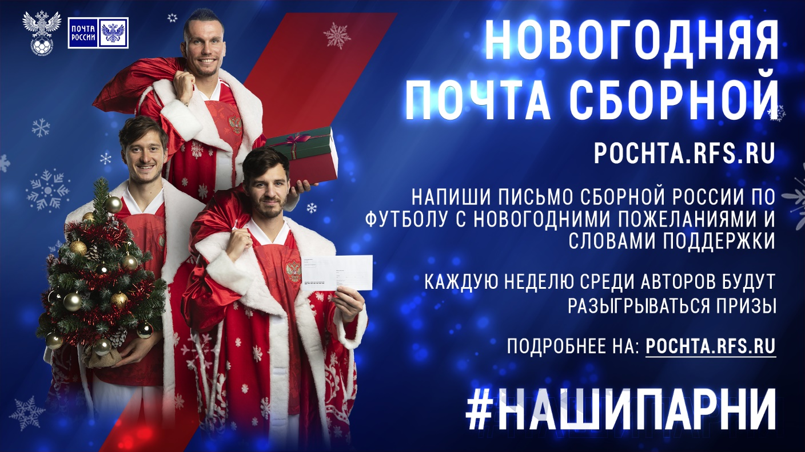

Напиши новогоднее письмо Сборной России по футболу!

Сборная России по футболу и официальный партнер команды Почта России объявляют о начале новогоднего конкурса «Письмо сборной».

Наши парни и официальная почта российского футбола предлагают болельщикам написать письмо с новогодним пожеланием и словами поддержки Сборной. Участники конкурса смогут рассказать свою личную историю, связанную с футболом, и поддержать команду. Авторы лучших писем получат призы: майки и мячи с автографами игроков Сборной.
Специально к старту конкурса игроки снялись в новогоднем видео, которое доступно по ссылке.

Отправить письмо можно 3 способами:
- в бумажном виде – письмом до востребования по адресу 115172, Москва, ул. Народная д. 9, в строке получателя необходимо указать «Конкурс Почта сборной»;
- в электронном виде на адрес pochtasbornoy@rfs.ru;
- через форму на сайте pochta.rfs.ru;
Начиная с 8 декабря игроки и легенды Сборной по вторникам выбирать 3 самые интересные, трогательные и необычные истории и пожелания, которые будут поощрены ценными призами.

Станислав Черчесов, главный тренер национальной сборной России:

«Новый год – особенный праздник, который, как и национальная сборная, объединяет страну. Мы благодарны нашим многочисленным болельщикам, которые на трибунах стадионов и у экранов телевизоров поддерживали и поддерживают нашу команду. И со своей стороны тоже хотим отблагодарить самых преданных из них».

Конкурс продлится до 2 февраля 2021 года. Подробности можно найти на сайте pochta.rfs.ru.

